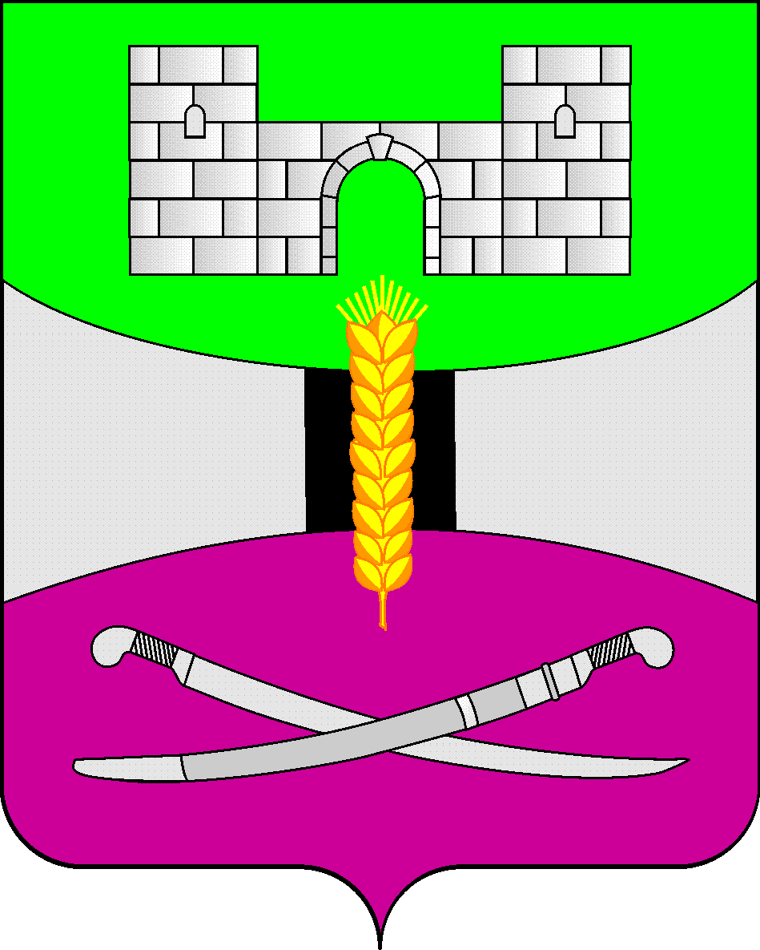

АДМИНИСТРАЦИЯ МУНИЦИПАЛЬНОГО ОБРАЗОВАНИЯ

ЩЕРБИНОВСКИЙ РАЙОН
ПОСТАНОВЛЕНИЕ

АДМИНИСТРАЦИЯ МУНИЦИПАЛЬНОГО ОБРАЗОВАНИЯ

ЩЕРБИНОВСКИЙ РАЙОН
ПОСТАНОВЛЕНИЕ
от 30.01.2023 | № 35
ст-ца Старощербиновская

О внесении изменений в постановление

администрации муниципального образования

Щербиновский район от 28 мая 2018 года № 238

«Об утверждении Методики определения размеров субсидий

на финансовое обеспечение государственных гарантий

реализации прав на получение общедоступного и бесплатного

дошкольного, начального общего, основного общего,

среднего общего образования, обеспечение дополнительного

образования детей в общеобразовательных учреждениях,

включая расходы на оплату труда, приобретение учебников

и учебных пособий, средств обучения, игр, игрушек

(за исключением расходов на содержание зданий

и оплату коммунальных услуг)»

В соответствии с Федеральным законом от 6 октября 2003 года № 131-ФЗ «Об общих принципах организации местного самоуправления в Российской Федерации», Законом Краснодарского края от 30 декабря 2022 года № 4835-КЗ «О внесении изменений в отдельные законодательные акты Краснодарского края», постановляю:
1. Утвердить изменения, вносимые в постановление администрации муниципального образования Щербиновский район от 28 мая 2018 года № 238 «Об утверждении Методики определения размеров субсидий на финансовое обеспечение государственных гарантий реализации прав на получение общедоступного и бесплатного дошкольного, начального общего, основного общего, среднего общего образования, обеспечение дополнительного образования детей в общеобразовательных учреждениях, включая расходы на оплату труда, приобретение учебников и учебных пособий, средств обучения, игр, игрушек (за исключением расходов на содержание зданий и оплату коммунальных услуг)», согласно приложению.
2. Отделу по взаимодействию с органами местного самоуправления администрации муниципального образования Щербиновский район (Терещенко) разместить настоящее постановление на официальном сайте администрации муниципального образования Щербиновский район.
3. Отделу муниципальной службы, кадровой политики и делопроизводства администрации муниципального образования Щербиновский район (Гусева) опубликовать настоящее постановление в периодическом печатном издании «Информационный бюллетень органов местного самоуправления муниципального образования Щербиновский район».
4. Постановление вступает в силу на следующий день после его официального опубликования и распространяется на правоотношения, возникшие с 1 января 2023 года.

Исполняющий полномочия главы
муниципального образования
Щербиновский район М.Н. Чернов

ПРИЛОЖЕНИЕ

УТВЕРЖДЕНЫ

постановлением администрации

муниципального образования

Щербиновский район

от 30.01.2023№ 35

ИЗМЕНЕНИЯ,

вносимые в постановление администрации муниципального

образования Щербиновский район от 28 мая 2018 года № 238

«Об утверждении Методики определения размеров субсидий

на финансовое обеспечение государственных гарантий

реализации прав на получение общедоступного и бесплатного

дошкольного, начального общего, основного общего,

среднего общего образования, обеспечение дополнительного

образования детей в общеобразовательных учреждениях,

включая расходы на оплату труда, приобретение учебников

и учебных пособий, средств обучения, игр, игрушек

(за исключением расходов на содержание зданий

и оплату коммунальных услуг)»

1) в пункте 6 постановления слова «О.Я. Баркан» заменить словами «В.А. Савину».
2) в приложении к постановлению раздел 2 «Порядок определения размеров субсидий» изложить в следующей редакции:

«2. Порядок определения размеров субсидий

2.1. Размеры субсидий на обеспечение государственных гарантий реализации прав на получение общедоступного и бесплатного дошкольного, начального общего, основного общего, среднего общего образования, обеспечение дополнительного образования детей в общеобразовательных учреждениях определяются по формуле:

Соуi = (Снi + Ссi+Смi+Суi+Cкi+Cвi),
где:
Соуi - объем субсидии для i-го общеобразовательного учреждения;
Снi - объем субсидии для i-го общеобразовательного учреждения по нормативам финансового обеспечения образовательной деятельности (нормативам подушевого финансирования расходов);
Ссi- объем субсидии для i-го общеобразовательного учреждения с учетом норматива дополнительного стимулирования отдельных категорий работников общеобразовательных учреждений;
Смi – объем субсидии для i-го общеобразовательного учреждения с учетом норматива для осуществления доплат педагогическим работникам муниципальных общеобразовательных организаций в возрасте до 35 лет;
Cyi - объем субсидии для i-гo общеобразовательного учреждения с учетом норматива для предоставления ежегодной денежной выплаты педагогическим работникам к началу учебного года;
Скi - объем с субсидии для i-гo общеобразовательного учреждения с учетом норматива для предоставления стимулирующей выплаты педагогическим работникам, выполняющим функции классного руководителя;
Cвi - объем субсидии для i-гo общеобразовательного учреждения с учетом норматива на финансовое обеспечение мероприятий по обеспечению деятельности советников директора по воспитанию и взаимодействию с детскими общественными объединениями в общеобразовательных учреждениях в рамках реализации регионального проекта «Патриотическое воспитание граждан Российской Федерации».
2.2. Размеры субсидий общеобразовательным учреждениям по нормативам финансового обеспечения образовательной деятельности (нормативам подушевого финансирования расходов) определяются по формуле:

Снi = (Ноi х Чоi х Кi х Коi)+ (НОмоi х Чоi х Кi х Кмоi)+(НОдпоi х Чоi х Кi х Кдпоi)
где:
Снi - объем субсидии для i-го общеобразовательного учреждения;
Ноi - размер соответствующего норматива финансового обеспечения оплаты труда и начислений на выплаты по оплате труда в расчете на одного учащегося в год для i-го общеобразовательного учреждения;
НОмоi - размер соответствующего норматива финансового обеспечения расходов на приобретение учебников и учебных пособий, средств обучения, игр, игрушек в расчете на одного учащегося в год для i-го общеобразовательного учреждения;
НОдпоi - размер соответствующего норматива финансового обеспечения расходов на дополнительное профессиональное образование педагогических работников в расчете на одного учащегося в год для i-го общеобразовательного учреждения.
Чоi- плановая среднегодовая численность учащихся в i-м общеобразовательном учреждении на соответствующий финансовый год;
Кi - поправочный коэффициент к нормативу финансового обеспечения образовательной деятельности (нормативу подушевого финансирования расходов) по видам муниципальных общеобразовательных учреждений и контингенту обучающихся, устанавливаемый приказом министерства образования, науки и молодежной политики Краснодарского края (далее – Министерство) для i-го общеобразовательного учреждения;
Коi - поправочный коэффициент к нормативу финансового обеспечения оплаты труда и начислений на выплаты по оплате труда, устанавливаемый приказом управления образования администрации муниципального образования Щербиновский район (далее – управление образования) для i-го общеобразовательного учреждения;
Кмоi - поправочный коэффициент к нормативу финансового обеспечения расходов на приобретение учебников и учебных пособий, средств обучения, игр, игрушек, устанавливаемый приказом управления образования для i-го общеобразовательного учреждения;
Кдоi - поправочный коэффициент к нормативу финансового обеспечения расходов на дополнительное профессиональное образование педагогических работников, устанавливаемый приказом управления образования для i-го общеобразовательного учреждения.
Размер субсидии определяется путем суммирования расходов, полученных умножением норматива финансового обеспечения оплаты труда и начислений на выплаты по оплате труда в расчете на одного учащегося, норматива финансового обеспечения расходов на приобретение учебников и учебных пособий, средств обучения, игр, игрушек, норматива финансового обеспечения расходов на дополнительное профессиональное образование педагогических работников на плановую среднегодовую численность учащихся с учетом поправочных коэффициентов к нормативам финансового обеспечения образовательной деятельности.
Объем субсидии корректируется управлением образования с учетом фактической среднегодовой численности учащихся в общеобразовательных учреждениях, а так же произведенных расходов на приобретение учебников и учебных пособий, средств обучения, игр, игрушек и расходов на дополнительное образование педагогических работников.
Плановая среднегодовая численность учащихся в i-м общеобразовательном учреждении на соответствующий финансовый год определяется по формуле:

$$Чi=\frac{\left(Чнi×8\right)+ (Чкi×4)}{12}$$
где:
Чi – плановая среднегодовая численность учащихся в i-м общеобразовательном учреждении на соответствующий финансовый год;
Чнi – прогнозируемая численность учащихся в i-м общеобразовательном учреждении на 1 января соответствующего финансового года;
Чкi – прогнозируемая численность учащихся в i-м общеобразовательном учреждении на 1 сентября соответствующего финансового года;
4,8,12 – количество месяцев в календарном году.
2.3. Размеры субсидий общеобразовательным учреждениям для дополнительного стимулирования отдельных категорий работников определяются по формуле:

Ссi = Чi х Нстим х N,
где:
Ссi - объем субсидии для i-го общеобразовательного учреждения с учетом норматива дополнительного стимулирования отдельных категорий работников общеобразовательных учреждений;
Чi - плановая численность отдельных категорий работников списочного состава в i-м общеобразовательном учреждении, имеющих право на получение дополнительного стимулирования согласно перечню к настоящей Методике (приложение);
N - количество месяцев в периоде для выплаты сумм;
Нстим - норматив дополнительного стимулирования отдельных категорий работников общеобразовательных учреждений в расчете на одного получателя в месяц, который определяется по формуле:

Нстим = J х О,
где:
J - размер дополнительных выплат стимулирования отдельных категорий работников общеобразовательных учреждений (3000 рублей в месяц);
О - размер отчислений по страховым взносам на обязательное пенсионное страхование, обязательное медицинское страхование, обязательное социальное страхование на случай временной нетрудоспособности и в связи с материнством, на обязательное социальное страхование от несчастных случаев на производстве и профессиональных заболеваний с учетом установленных трудовым законодательством Российской Федерации гарантий.
Объем субсидии корректируется с учетом фактически отработанного времени отдельными категориями работников общеобразовательного учреждения.
2.4. Размеры субсидий общеобразовательным учреждениям для осуществления доплат педагогическим работникам в возрасте до 35 лет, трудоустроившимся в течении двух лет со дня окончания образовательной организации профессионального или высшего образования в общеобразовательные учреждения по основному месту работы и по основной должности в соответствии с полученной квалификацией определяются по формуле:

Смi = Чi х Нмол х N
где:
Смi - объем субсидии для i-го общеобразовательного учреждения с учетом норматива для осуществления доплат педагогическим работникам в возрасте до 35 лет, трудоустроившимся в течении двух лет со дня окончания образовательной организации профессионального или высшего образования в общеобразовательные учреждения по основному месту работы и по основной должности в соответствии с полученной квалификацией;
Чi - плановая численность педагогических работников в возрасте до 35 лет в i-м общеобразовательном учреждении, трудоустроившихся в течении двух лет со дня окончания образовательной организации профессионального или высшего образования в общеобразовательные учреждения по основному месту работы и по основной должности в соответствии с полученной квалификацией;
N - количество месяцев в периоде для выплаты сумм;
Нмол - норматив для осуществления доплат педагогическим работникам в возрасте до 35 лет, трудоустроившимся в течении двух лет со дня окончания образовательной организации профессионального или высшего образования в общеобразовательные учреждения по основному месту работы и по основной должности в соответствии с полученной квалификацией, в расчете на одного получателя в месяц, который определяется по формуле:

Нмол = J х О,
где:
J - размер доплат педагогическим работникам в возрасте до 35 лет, трудоустроившимся в течении двух лет со дня окончания образовательной организации профессионального или высшего образования в общеобразовательные учреждения по основному месту работы и по основной должности в соответствии с полученной квалификацией (3000 рублей в месяц);
О - коэффициент отчислений по страховым взносам на обязательное пенсионное страхование, обязательное медицинское страхование, обязательное социальное страхование на случай временной нетрудоспособности и в связи с материнством, на обязательное социальное страхование от несчастных случаев на производстве и профессиональных заболеваний с учетом установленных трудовым законодательством Российской Федерации гарантий.
Доплата педагогическим работникам общеобразовательных учреждений в возрасте до 35 лет осуществляется в течение 3 лет со дня трудоустройства в общеобразовательное учреждение.
Объем субсидии корректируется с учетом фактически отработанного времени педагогическими работниками в возрасте до 35 лет, трудоустроившимися в течении двух лет со дня окончания образовательной организации профессионального или высшего образования в общеобразовательные учреждения по основному месту работы и по основной должности в соответствии с полученной квалификацией, и произведенных расходов местного бюджета на их стимулирование.
2.5. Размеры субсидий общеобразовательным учреждениям для предоставления педагогическим работникам общеобразовательных учреждений, осуществляющим трудовую деятельность на основании трудового договора по основному месту работы, ежегодной денежной выплаты к началу учебного года определяются по формуле:

Суi = Чi х Нсен,
где:
Cyi - объем субсидии для i-гo общеобразовательного учреждения с учетом норматива для предоставления ежегодной денежной выплаты педагогическим работникам к началу учебного года;
Чi - плановая численность педагогических работников в i-м общеобразовательном учреждении, осуществляющих трудовую деятельность на основании трудового договора, заключенного по 1 сентября соответствующего года, по основному месту работы, и не находящихся по состоянию на 1 августа соответствующего года в длительном отпуске сроком до одного года или в отпуске по уходу за ребенком до достижения им возраста трех лет;
Нсен - норматив для предоставления ежегодной денежной выплаты педагогическим работникам к началу учебного года в расчете на одного получателя, который определяется по формуле:

Нсен = J х О,
где:
J - размер ежегодной денежной выплаты педагогическим работникам к началу учебного года (5750 рублей);
О - размер отчислений по страховым взносам на обязательное пенсионное страхование, обязательное медицинское страхование, обязательное социальное страхование на случай временной нетрудоспособности и в связи с материнством, на обязательное социальное страхование от несчастных случаев на производстве и профессиональных заболеваний с учетом установленных трудовым законодательством Российской Федерации гарантий.
Объем субсидии корректируется с учетом фактической численности педагогических работников общеобразовательных учреждений, осуществляющих трудовую деятельность на основании трудового договора, заключенного по 1 сентября соответствующего года, по основному месту работы, и не находящихся по состоянию на 1 августа соответствующего года в длительном отпуске сроком до одного года или в отпуске по уходу за ребенком до достижения им возраста трех лет, и произведенных расходов местного бюджета на предоставление указанной выплаты.
2.6. Размеры субсидий общеобразовательным учреждениям для предоставления стимулирующей выплаты педагогическим работникам, выполняющим функции классного руководителя, определяются по формуле:

Скi=((П1_{8i}+П2_{8i} х 2) х 8 + (П1_{4i}+П2_{4i} х 2) х 4) х Нкр,
где:
Скi - объем субсидии для i-гo общеобразовательного учреждения с учетом норматива для предоставления стимулирующей выплаты педагогическим работникам, выполняющим функции классного руководителя;
П1 _{8i} - плановая численность педагогических работников в i-м общеобразовательном учреждении, которым предоставляется стимулирующая выплата за выполнение функций классного руководителя в одном классе, с 1 января по 31 августа соответствующего финансового года;
П2 _{8i} - плановая численность педагогических работников в i-м общеобразовательном учреждении, которым предоставляется стимулирующая выплата за выполнение функций классного руководителя в двух и более классах, с 1 января по 31 августа соответствующего финансового года;
П1 _{4i} - плановая численность педагогических работников в i-м общеобразовательном учреждении, которым предоставляется стимулирующая выплата за выполнение функций классного руководителя в одном классе, с 1 сентября по 31 декабря соответствующего финансового года;
П2 _{4i} - плановая численность педагогических работников в i-м общеобразовательном учреждении, которым предоставляется стимулирующая выплата за выполнение функций классного руководителя в двух и более классах, с 1 сентября по 31 декабря соответствующего финансового года;
8, 4 - количество месяцев в году, в которые предоставляется стимулирующая выплата за выполнение функций классного руководителя педагогическим работникам общеобразовательных учреждений;
Нкр - норматив для предоставления стимулирующей выплаты педагогическим работникам, выполняющим функции классного руководителя, в расчете на одного получателя (но не более 2 выплат ежемесячного денежного вознаграждения 1 педагогическому работнику при условии осуществления классного руководства в 2 и более классах), который определяется по формуле:

Нкр = J х О,
где:
J - размер стимулирующей выплаты педагогическим работникам, выполняющим функции классного руководителя (4000 рублей);
О - размер отчислений по страховым взносам на обязательное пенсионное страхование, обязательное медицинское страхование, обязательное социальное страхование на случай временной нетрудоспособности и в связи с материнством, на обязательное социальное страхование от несчастных случаев на производстве и профессиональных заболеваний с учетом установленных трудовым законодательством Российской Федерации гарантий.
Объем субсидии корректируется с учетом фактической численности педагогических работников общеобразовательных учреждений, выполняющих функции классного руководителя, и произведенных расходов местного бюджета на предоставление указанной выплаты.
2.7. Размеры субсидий общеобразовательным учреждениям на финансовое обеспечение мероприятий по обеспечению деятельности советников директора по воспитанию и взаимодействию с детскими общественными объединениями в общеобразовательных учреждениях в рамках реализации регионального проекта «Патриотическое воспитание граждан Российской Федерации» определяются по формуле:

Свi= ((В_{8i} х 8) + (В_{4i}х 4)) х Нсв,
где:
Cвi - объем субсидии для i-гo общеобразовательного учреждения с учетом норматива на финансовое обеспечение мероприятий по обеспечению деятельности советников директора по воспитанию и взаимодействию с детскими общественными объединениями в общеобразовательных учреждениях;
B_{8i} - плановое количество штатных единиц советников директора по воспитанию и взаимодействию с детскими общественными объединениями, вводимых в i-ом общеобразовательном учреждении на период с 1 января по 31 августа соответствующего финансового года;
B4i - плановое количество штатных единиц советников директора по воспитанию и взаимодействию с детскими общественными объединениями, вводимых в i-ом общеобразовательном учреждении на период с 1 сентября по 31 декабря соответствующего финансового года;
8, 4 - количество месяцев в году, на которые в общеобразовательных учреждениях предусматриваются штатные единицы советников директора по воспитанию и взаимодействию с детскими общественными объединениями;
Нсв - норматив на финансовое обеспечение деятельности советников директора по воспитанию и взаимодействию с детскими общественными объединениями, принятых в общеобразовательные учреждения на введенные штатные единицы, который определяется по формуле:

Нсв = J х О,
где:
J - планируемый показатель среднемесячной начисленной заработной платы наемных работников в организациях, у индивидуальных предпринимателей и физических лиц в целом по Краснодарскому краю на соответствующий финансовый год (без учета доплат (выплат), установленных подпунктами 2.3 и 2.5 настоящего пункта в расчете на год), рублей;
О - размер отчислений по страховым взносам на обязательное пенсионное страхование, обязательное медицинское страхование, обязательное социальное страхование на случай временной нетрудоспособности и в связи с материнством, на обязательное социальное страхование от несчастных случаев на производстве и профессиональных заболеваний с учетом установленных трудовым законодательством Российской Федерации гарантий.
Введение штатных единиц советников директора по воспитанию и взаимодействию с детскими общественными объединениями в общеобразовательные учреждения осуществляется с 1 сентября 2022 года.
Объем субсидии корректируется с учетом фактически занятых штатных единиц советников директора по воспитанию и взаимодействию с детскими общественными объединениями в общеобразовательных учреждениях, и произведенных расходов местного бюджета на финансовое обеспечение деятельности советников директора по воспитанию и взаимодействию с детскими общественными объединениями в общеобразовательных учреждениях.».
3) в приложении к Методике определения размеров субсидий на финансовое обеспечение государственных гарантий реализации прав на получение общедоступного и бесплатного дошкольного, начального общего, основного общего, среднего общего образования, обеспечение дополнительного образования детей, включая расходы на оплату труда, приобретение учебников и учебных пособий, средств обучения, игр, игрушек (за исключением расходов на содержание зданий и оплату коммунальных услуг) пункт 2 после слов «учитель-логопед (логопед)» дополнить словами «, педагог-библиотекарь, советник директора по воспитанию и взаимодействию с детскими общественными объединениями».

Начальник управления образования
администрации муниципального
образования Щербиновский район О.П. Приставка

